新 书 推 荐

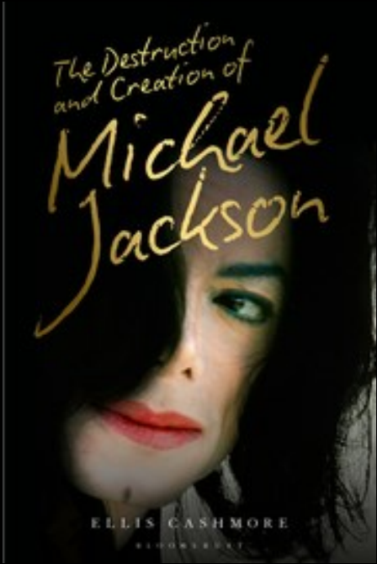
中文书名：《迈克尔·杰克逊：毁灭与创造》
英文书名：The Destruction and Creation of Michael Jackson
作 者：Ellis Cashmore
出 版 社：Bloomsbury Academic
代理公司：ANA/Connie
出版时间：2022年5月
代理地区：中国大陆、台湾
页 数：352页
审读资料：电子稿
类 型：传记/回忆录

内容简介：

- 《迈克尔·杰克逊：毁灭与创造》一书的作者是名人研究领域的权威专家。
- 以迈克尔·杰克逊作为代表人物，进而审视美国种族政治和美国名人文化。
- 本书将杰克逊视为文化人物进行讨论研究，而非严格意义上的个人传记。

迈克尔·杰克逊于2009年去世。但他从未离开过我们，也没有任何迹象表明他将要离开我们。即使按照现今标准衡量，杰克逊在那时也过着一种奇怪的生活，甚至更奇怪的后世。杰克逊是20世纪70年代享誉全球的童星，在20世纪最后几十年的世界，他算得上是首屈一指的著名艺人。然而他在21世纪扮演着世人无法理解的古怪角色——杰克逊蔑视一切现存事物，他非常边缘化，使人难以理解。

在这本书中，作者埃利斯·卡什莫尔（Ellis Cashmore）致力于让杰克逊易于被常人理解与接受，同样地，这本书还反映了杰克逊一生都过着那种不满足于现状的、非正统的、神秘的生活。

作者卡什莫尔所作的并不是一本普通传记。故事的时间线始于现今，然后一直向前追溯至杰克逊出生，甚至继续往前推进了一段时间。卡什莫尔的任务是揭示杰克逊在他的时代，特别是后民权时代，所发挥的重要作用。当时美国正面临重建，美国人急切地寻找一个象征着新时代的人——美国面临种族不平等的严重问题，并试图改善这一状况。所谓时势造英雄，杰克逊被创造出来了。

卡什莫尔在书中揭示了杰克逊是如何被创造出来的，以及他被创造出来的原因。在创作过程中，作者还揭露了伊丽莎白·泰勒、惠特尼·休斯顿、O. J. 辛普森、猫王、戴安娜王妃、麦当娜、比尔·考斯比、奥普拉和迈克尔·乔丹对杰克逊、和他似乎主宰了一段时间的世界所产生的影响。但是，迈克尔·杰克逊真的主宰了世界吗？还是世界主宰了他？

卡什莫尔启发式的回答有助于激发关于杰克逊的热议。这本书不是为了给读者带来安慰，而是为读者提供认识过去的杰克逊的全新视角，尤其是以当代社会生活的视角来看待迈克尔·杰克逊。

这本书丰富了杰克逊一生完整的时间线，以及杰克逊所引领时代的重要名人录。另外，书后还附有一个Spotify播放列表，其中包含书中提及的所有歌曲。

作者简介：

埃利斯·卡什莫尔（Ellis Cashmore）是《伊丽莎白·泰勒：被公众消费的私人生活》（Elizabeth Taylor: A Private Life for Public Consumption，2017）和《超越黑人：奥巴马的美国名人与种族》（Beyond Black: Celebrity and Race in Obama’s America，2012）的作者，这两本书均由Bloomsbury出版。他的《名人文化》(Celebrity Culture) 第三版即将出版。他曾在香港大学和美国坦帕大学担任社会学教授，目前是英国阿斯顿大学的名誉教授。

本书目录：

前言：毁灭与创造：迈克尔·杰克逊一生时间线
- 与魔鬼的契约
- 旅行的车票
- 你的爸爸一点也不奇怪
- 他身边所有的囚徒
- 昨晚的新闻
- 孩子眼中 的他
- 他与华特·迪士尼和米开朗基罗
- 噩梦
- 阿拉丁神洞
- 真相
- 转向与改变
- 他的性取向与容貌
- 正误与否其实不重要
- 戴上不同的面具
- 黑人保守主义者的预言
- 一切都变了
- 幻影泡泡机
- 面对现实的勇气
- 魔法棒
- 年轻身体里住着年老灵魂
- 在我们生活的美好星球上
- 在毁灭与创造的边缘：主要音乐家的歌单
参考文献

谢谢您的阅读！
请将回馈信息发至：萧涵糠(Connie Xiao)
安德鲁﹒纳伯格联合国际有限公司北京代表处
北京市海淀区中关村大街甲59号中国人民大学文化大厦1705室, 邮编：100872
电话：010-82449325
传真：010-82504200
Email: Connie@nurnberg.com.cn
网址：www.nurnberg.com.cn
微博：http://weibo.com/nurnberg
豆瓣小站：http://site.douban.com/110577/

微信订阅号：ANABJ2002

